大阪府ため池防災・減災アクションプラン

（案）

令和４年３月

大 阪 府

1. 背景・・・・・・・・・・・・・・・・・ 1

1.1.大阪府ため池防災・減災アクションプランの改定の背景

1.2.ため池を取り巻く情勢

２.アクションプランの基本的事項・・・・・・・・・・・・・・・・・・・・・・・・・ 4

2.1.施策の方向

2.2.防災・減災対策並びに利活用の推進において強化すべき事項

2.3.基本目標

2.4.計画期間

2.5.防災・減災対策に係る施策の方針

2.６.ため池利活用に係る施策の方針

2.7.目標設定

2.8.各種計画等への位置づけ

2.9.関連計画等

3.防災・減災対策を重点的に推進するため池・・・・・・・・・・・・・・・・・・・・・ 8

3.1.選定の考え方

3.2.下流影響が特に大きいため池について

3.3.老朽度が高く計画期間内に対策に取り組むため池について

4.防災・減災対策の推進・・・・・・・・・・・・・・・・・・・・・・・・・・・・・ 14

4.1.防災・減災対策の主な取組内容

4.2.ハード対策

4.3.ソフト対策

　4.4洪水調節機能の強化　面的対策の推進

5.ため池利活用の推進・・・・・・・・・・・・・・・・・・・・・・・・・・・・・・ 24

5.1.ため池の多面的機能

5.2.災害時のため池の活用

5.3.オアシス構想の推進

6.施策の推進方策・・・・・・・・・・・・・・・・・・・・・・・・・・・・・・・・ 26

6.1.役割等

　6.2.進捗管理

# １．背景

## 1.1　大阪府ため池防災・減災アクションプランの改定の背景

### 1.1.1　全国的に発生するため池被害

全国においてため池の決壊等の被害が生じており、平成30年7月に発生した西日本を中心とする豪雨では、大阪府1箇所を含む6府県計32箇所のため池が決壊。尊い命が奪われるなど大きな被害を及ぼした。その後も、令和元年には東日本台風（台風19号）により関東や東北地方において防災重点ため池12箇所が決壊したほか、令和2年7月豪雨においても九州等で決壊が発生しており、その被害は甚大なものとなっている。

### 1.1.２　国の動き

＜農業用ため池の管理及び保全に関する法律＞

近年の豪雨等により多くのため池が被災し甚大な被害が発生していること、さらには世代交代により権利関係が複雑化や、利用者を主体とする管理組織の弱体化などにより、日常の維持管理が適正に行われなくなることが懸念される。この状況を踏まえ、令和元年7月、ため池を適正に管理及び保全することにより、農業用水の供給機能を確保しつつ、決壊による被害を防止することを目的とした「農業用ため池の管理及び保全に関する法律」が施行された。

＜防災重点農業用ため池に係る防災工事等の推進に関する特別措置法＞

防災工事等を推進する際の財政支援や技術支援を行い、防災重点農業用ため池に係る防災工事等を集中的かつ計画的に推進することを目的として、令和2年10月、「防災重点農業用ため池に係る防災工事等の推進に関する特別措置法」が施行された。

＜防災・減災、国土強靱化のための５か年加速化対策＞

国民の生命・財産を守り、国家・社会の重要な機能を維持するため、防災・減災、国土強靱化の取組の加速化・深化を図り、災害に屈しない強靱な国土づくりを進めるものとし、令和2年12月に、令和３年度から７年度までの５か年に必要となる事業規模等を定め重点的かつ集中的に講ずる対策として「防災・減災、国土強靱化のための５か年加速化対策」が定められ、重点的に取り組む施策として、防災重点農業用ため池の防災・減災対策が位置付けられた。

### 1.1.３　大阪府の取組み

大阪府では、平成27年度に策定した「大阪府ため池防災・減災アクションプラン（以下、「プラン」という。）に基づき、災害から府民の安全・安心を確保するため、ハード対策とソフト対策を組み合わせた“ため池の防災・減災対策”を進めてきたところである。

主な対策のうち、耐震診断、ハザードマップの作成については概ね計画どおり進捗している。老朽ため池整備については農家の費用負担等がハードルとなっており、対策の加速が必要となっている。

府内の人口密度は高く、地震や豪雨等により万一ため池が決壊すれば府民生活に影響を及ぼす大きな被害が発生することから、下流域の安全・安心を確保するための防災・減災対策の強化は喫緊の課題である。

## 1.２　ため池を取り巻く情勢

### 1.２.1　大阪府の地域性

大阪府は、年間降水量が約1,650ｍｍと少ない上に水量豊かな河川も少ないため、昔から農業用水源としてのため池の築造が盛んに行われてきた。現在、府内には約3,900箇所のため池がある。

都市化が進んだ現在では、ため池や水路は本来の潅漑用施設としてだけではなく、府民に安らぎと潤いを与える身近で貴重な水辺空間、豪雨時に一時的に雨水を貯留し下流域に対する洪水調整池としての防災機能など、多面的な機能を持つ重要な施設としての役割を担っている。

一方、ため池は江戸時代以前に築造されたものや築造年が不明なものも多く、地震への耐震性や頻発する豪雨への脆弱性が懸念されている。また、管理者の高齢化・減少に伴い管理体制が弱まっており、今後適正に維持管理していくことが困難になると危惧される。

### 1.２.2　これまでのため池改修等の経過

昭和27年豪雨により、阪南市の鳥取池が決壊し50名以上の人命が失われた。このことをうけ、大阪府は昭和28年に「老朽ため池改修計画」を策定し、老朽化したため池の計画的な改修に着手した。以降、概ね10年毎に計画を更新し、これまで1,700箇所を超えるため池を改修し、災害の未然防止に努めてきた。

### 1.２.3　頻発する自然災害

東日本大震災では、農業用ため池が決壊し、死者・行方不明者が出るという甚大な被害が発生した。府内では、平成29年の台風21号、平成30年の大阪府北部地震及び7月豪雨において、多くのため池に決壊等の被害が生じた。

また、地震のリスクが高まっており、府に影響を及ぼす主な地震として、南海トラフ沿いに概ね100年から200年の間隔で発生する地震や、豊中市から大阪市を経て岸和田市に至る上町断層帯、北摂山地に沿って東西に延びる有馬―高槻断層帯、生駒山地の西麓に南北に延びる生駒断層帯がある。

　国の地震調査研究推進本部は、南海トラフ沿いに発生する地震に関し、マグニチュード８から９クラスの規模が今後30年以内に発生する確率を70%から80%としている。また、上町断層帯による地震については、マグニチュード7.5程度の規模が、今後30年以内に発生する確率を２％から３％としている。

近年の局地的豪雨の頻発などによる、決壊のリスクが上昇しており、ため池の防災・減災対策は急務である。

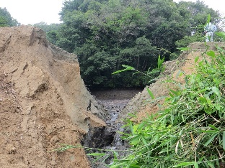

平成30年7月豪雨による堤体の決壊（下蓮池：八尾市）

### 1.２.4　SDGｓの推進

大阪府では、世界の先頭に立ってSDGｓの達成に貢献する「SDGｓ先進都市」の実現を目指している。SDGsに対する取組みは着実に広がり、府民の意識や行動を大きく変えつつある。

ため池は農業用水の供給機能だけではなく、洪水調節、環境保全、景観・リクリエーション、文化遺産、教育・学習に資する多面的機能を有している。防災・減災、利活用の取組みによりこれらの機能を持続し、SDGsが掲げる17のゴールのうち、以下の目標達成に貢献する。



目標２．飢餓を終わらせ食料安全保障及び栄養の改善を実現し、持続可能な農業を

促進する。



目標９．強靭（レジリエント）なインフラ構築、包摂的かつ持続可能な産業化の促進及びイノベーションの推進を図る。



目標15．陸域生態系の保護、回復、持続可能な利用の推進、持続可能な森林の経営、砂漠化への対処並びに土地の劣化阻止・回復及び生物多様性の損失を阻止する。

目標17．持続可能な開発のための実施手段を強化し、グローバル・パートナーシップを活性化する。



### 1.２.5　農業分野におけるSociety5.0の実現

Society 5.0で実現する社会は、IoT（Internet of Things）で全ての人とモノがつながり、様々な知識や情報が共有され、今までにない新たな価値が生み出される。また、人工知能（AI）により、必要な情報が必要な時に提供されるようになり、ロボットや自動走行車などの技術で、少子高齢化、地方の過疎化、貧富の格差などの課題が克服されるようになる。

農業分野においても、農業者の高齢化・減少が深刻化する中、デジタル技術の活用により、ため池をはじめとする農業水利施設の管理・更新等の省力化・効率化を図るため、デジタルトランスフォーメーションを実現することが不可欠となっており、これらの技術をため池の管理に活かしていく必要がある。

# ２．アクションプランの基本的事項

## 2.1　施策の方向

災害から府民の生命財産を守るため、老朽ため池の改修等の防災対策を行うとともに、大規模な自然災害から社会的・経済的被害を軽減させる「減災」を図ることが重要となっている。このため、施策推進にあたっては、引き続き、ハード対策とソフト対策を組み合わせたため池の防災・減災対策を進めていく。さらに、ため池が有する洪水調節機能を強化し、下流域の安全・安心の確保に取組む。

## 2.２　防災・減災対策並びに利活用の推進において強化すべき事項

ため池の防災・減災対策並びに利活用を強力に推進していくためには、これまでの取組みによる課題を認識し、新たな情勢の変化を考慮し、以下の３つの強化すべき事項のもと取り組む必要がある。

**（１）　ハード事業による防災・減災対策の加速**

**（部分改修による対策強化）**

改修に際し必要となる受益者の費用負担等がハードルとなっていることから、余水吐など防災上重要な施設の整備を優先的に行い、1箇所あたりの事業費を低減しハード整備の加速を図る。

**（廃止による決壊リスクの除去）**

ため池の利用状況（農業以外の目的含む）や管理体制、老朽状況、決壊時の下流への影響などを踏まえ、関係者との協議のもと、利用しない場合は廃止の検討を行う。

**（２）　洪水調節機能の強化による安全・安心の確保**

複数の池で構成されるため池群やその下流水路等を一体として捉え、ため池の洪水調整機能を活用した面的な治水対策を推進する。

**（３）　デジタル技術等を活用したため池管理の推進**

デジタル技術を活用し、遠隔操作による事前放流や監視カメラによる降雨前後の状況把握など、適正管理の迅速化・省力化を図る。

## 2.３　基本目標

今後のため池の防災・減災対策は、下流域の安全・安心確保を最優先に実施することとし、以下の基本目標のもと取り組むこととする。

**「“地域を守るため池”を目指して取り組む防災・減災対策」**

## 2.４　計画期間

取組期間は、令和４年度から令和１３年度の10年間とする。

## 2.５　防災・減災対策に係る施策の方針

南海トラフ付近で発生する地震による被害は、広範囲かつ甚大であることが想定される。また、近年頻発する局地的豪雨に対して、ため池の下流域に対する防災・減災対策は急務である。

このため、ため池管理者による草刈り・点検等の日常管理はもとより、低水位管理等、管理者自らによる防災・減災の更なる取組みを促すとともに、以下のハード・ソフト対策を講じていく。

【ハード対策】

府内に多数存在するため池すべてを短期間に改修や耐震対策を実施することはできないため、

老朽度や下流影響度から対策の優先性を示し、市町村やため池管理者と協議の上、今後重点的に取り組むため池を選定し、以下の取組みを推進する

・下流影響が特に大きいため池の耐震診断、耐震補強等

・老朽度が高く計画期間内に対策に取り組むため池の全面改修・部分改修や廃止等

なお、改修等のハード対策は工事期間や費用等の面で完了までに時間を費やすことになり、即座に効果を発揮することができないため、以下のソフト対策の取組みも併せて進め、速やかにため池の下流住民の安全確保を図る。

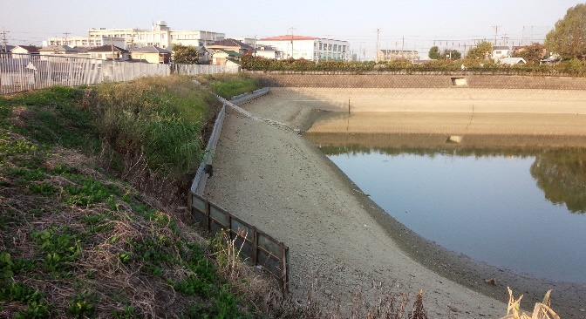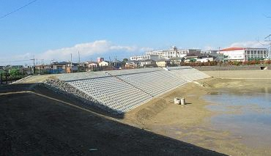

**改修後**

**改修前**

老朽ため池改修

【ソフト対策】

　管理者の高齢化・減少等により、施設の点検・補修等、適正な管理がなされていないため池が増加している状況を踏まえ、耐震対策や改修等のハード対策と併せ、ソフト対策を適切に組み合わせ、防災・減災対策を推進する。

・ハザードマップ作成、同マップを活用した避難訓練等の実施

・ため池相談窓口の運営、管理技術向上のための研修開催、現地調査・改善指導等の実施など、ため池サポートセンターと連携した支援

・ため池管理者による点検調査、低水位管理、水位監視等の管理強化に関する啓発

・行政及びため池管理者等との連絡体制の整備

・豪雨想定時の事前放流、緊急時を想定した放流等訓練の実施

・遠隔操作による事前放流や降雨前後のカメラによる状況把握など、デジタル技術の活用によるため池管理の普及・促進

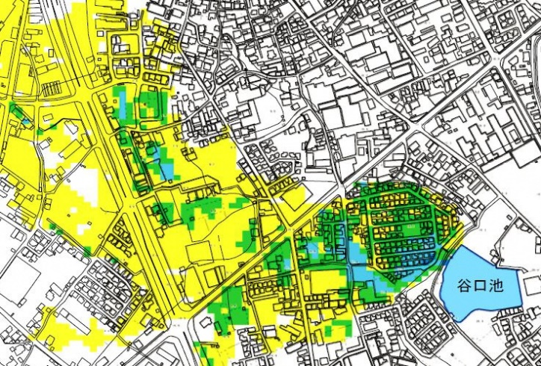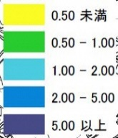

浸水深 (m)

ハザードマップイメージ

## 2.６　ため池利活用に係る施策の方針

大阪府では、「大阪府都市農業の推進及び農空間保全と活用に関する条例」のもと、農業者、農業団体、府民と一体となり、農地やため池などの農空間の保全と活用を進めている。

また、平成３年に「水と緑に包まれたオアシス　共園文化の創造」を基本理念とする「オアシス構想」を策定し、平成22年には、ため池や水路などの農空間を核とした地域づくりに力点をおいた「新たな取組方向」を示し、地域の絆でみどり豊かな農空間を次世代に受け継いでいくことをめざして取り組んでいる。

ため池は農業用水としての機能だけではなく、豪雨時には、雨水を一時的に貯留し、下流の浸水被害を低減するなど多面的機能を有する貴重な資源であるとの意識を醸成するため、地域住民の参加によるため池の利活用や保全活動を進めている。

本プランにおいては、防災・減災の向上に資する取組みとして、ため池の有する洪水調節機能を活用し、複数の池で構成されるため池群やその下流水路等を一体として捉え、面的な治水対策を推進することとし、基本目標に掲げる地域を守るため池として求められる機能の増進を図り、地域の安全度の向上を目指す。

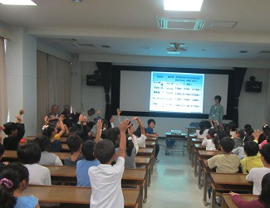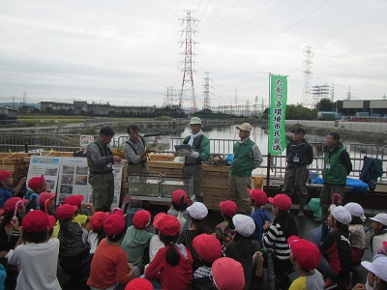

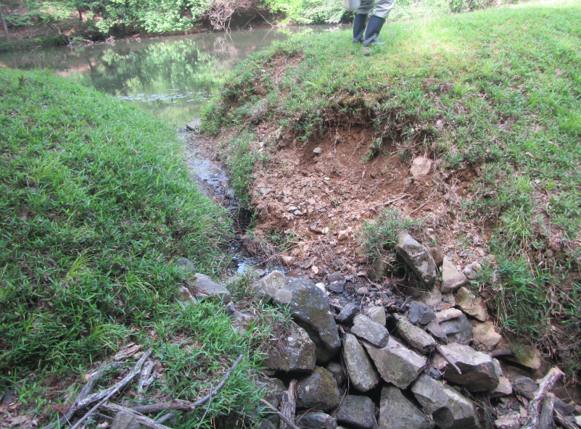

能力不足の余水吐

ため池の文化や育まれる生態系を題材とする環境学習

## 2.７　目標設定

（１）耐震診断

令和6年度までを計画期間として、「３.２下流影響度が特に大きいため池」において選定されるすべてのため池を対象とする。

（２）ハザードマップ作成

令和6年度までを計画期間として、「３.２下流影響度が特に大きいため池」において選定されるすべてのため池を対象とする。

　（３）老朽ため池対策

令和13年度までを計画期間として「３.３老朽度が高く計画期間内に対策を要するため池

」において選定されるすべてのため池を対象とする。

## 2.８　各種計画等への位置づけ

本プランに記載の取組内容等について、大阪府地域防災計画等に位置づけるとともに、市町村に対しても地域防災計画等への位置づけを働きかけ、府、市町村一体で取組みを進めていく。

## 2.9　関連計画等

### ２.９.１　ため池適正管理・防災工事等推進のための運用指針（案）との関係

「農業用ため池の管理及び保全に関する法律」並びに「防災重点農業用ため池に係る防災工事等の推進に関する特別措置法」に関する各主体の役割等についは、「ため池適正管理・防災工事等推進のための運用指針（案）」（令和3年11月大阪府策定）に基づくこととし、本プランと重複する事項については整合を図るものとする。

### ２.９.２　関連計画等

【国計画等】

○新たな土地改良長期計画（令和3年3月）

○防災基本計画（令和３年5月）

○国土強靱化基本計画（平成30年12月）

○防災重点農業用ため池に係る防災工事等基本指針（令和2年）

【府計画等】

○おおさか農政アクションプラン（令和4年3月）

○大阪府地域防災計画（令和4年1月）

○大阪府水防計画（令和3年）

○大阪府強靭化地域計画（令和2年3月）

○新・大阪府地震防災アクションプラン（平成27年3月）

○防災重点農業用ため池に係る防災工事等推進計画

# 防災・減災対策を重点的に推進するため池

## 3.1　選定の考え方

本プランでは、防災重点ため池※1のうち、

「老朽度が高く計画期間内に対策に取り組むため池」を選定し、ハード対策を図ることとする。

(1):下流影響が特に大きいため池【764箇所】

（＝防災重点ため池のうち「A級からC級」）

(2):(1)を除く防災重点ため池【1,722箇所】

（＝防災重点ため池のうち「その他」）

●農業用ため池【3,902箇所】

●防災重点ため池【2,486箇所】

**老朽度が高く計画期間内に対策に取り組むため池【149箇所】**

（149箇所の内訳：(1)94箇所、(2)55箇所）

図 3.1.1　重点的に推進するため池の選定（ため池数：令和４年３月時点）

なお、下流影響が特に大きいため池（防災重点ため池のうちA級からC級）」においては、耐震診断やハザードマップ作成等、ソフト対策を中心に取り組む。

　防災・減災対策を重点的に推進するため池は別表１のとおりとし、「下流影響が特に大きいため池」及び「老朽度が高く計画期間内に対策に取り組むため池」とする。また、対策計画を策定中または整備中のため池を別表２のとおりとする。

注）※1防災重点ため池

〔基準等〕ため池が決壊した場合の影響範囲（歩行が困難な範囲）とし、次によるものとする。

(1)ため池から100ｍ未満の浸水区域内に家屋，公共施設等があるもの

(2)ため池から100ｍ以上500ｍ未満の浸水区域内に家屋，公共施設等があり，かつ貯水量が1,000ｍ3以上のもの

(3)ため池から500ｍ以上の浸水区域内に家屋，公共施設等があり，かつ貯水量が5,000ｍ3以上のもの

(4)上記以外で，地形条件，ため池上流の土砂崩壊の危険性、下流の住宅等の状況から指定の必要が特に高いと認められるもの

〔分類〕

Ａ級：決壊時の被害が特に甚大なため池

ア 影響度評価点1,000点以上

イ 貯水量10万トン以上かつ堤高15m以上

Ｂ級：決壊時の被害が甚大なため池（Ａ級を除く）

ア 影響度評価点250点以上

イ 貯水量10万トン以上かつ堤高10m以上

Ｃ級：影響度評価点50点以上

その他：A級、B級、C級以外の防災重点ため池

## 3.2　下流影響が特に大きいため池について

### 3.2.1　下流影響が特に大きいため池の選定基準

国の評価手法を参考に、ため池決壊時の下流影響度の視点から、都市化の進んだ府域の特性なども踏まえ、より詳細な評価を行い、以下を評価基準とした（「3.2.3　影響度の評価方法の概要」参照）。

表3.2.1　下流影響度評価基準の概要

|  |  |  |
| --- | --- | --- |
| 評価基準 | | 判定値 |
| 基準(1) | 被災時の下流影響度※2 | 影響度評価点50点以上  （※堤体直下から100ｍ未満に人家50戸に相当）  　　　又は  堤高10ｍ以上かつ貯水量5万ｍ3以上  ※堤高3m未満を除く |
| 基準(2) | 決壊時の避難・救護活動への影響 | 氾濫域（堤体直下から100ｍ）に広域緊急交通路重点14路線が存在  ※堤高3m未満を除く |

注）※2決壊時の氾濫区域内にある、人家・公共施設等の対象数をカウントし、個々のため池

の影響度評価点を算定。

なお、上記基準(1)、(2)に該当しないものの、浸水区域に市町村地域防災計画に定めている、または定めることが確実と見込まれる防災拠点施設・緊急交通路（避難場所、避難所、備蓄倉庫、救援物資の集積所、応急復旧活動の拠点、緊急輸送路等）があるため池について、市町村長が「下流影響が特に大きいため池」として認めるものについて、協議のうえ別途選定する。

### 3.2.2　下流影響が特に大きいため池の選定結果等

1. 対象箇所数

上記評価基準（(1)又は(2)）による選定結果：764箇所

1. 対策内容

選定されたこれらのため池については、「レベル２地震動※3」に対する耐震診断やハザー

ドマップ作成を行う対象とする。

注）※3　「レベル２地震動」とは、府内で想定される6つの活断層（有馬高槻断層、生駒断層、

上町断層、中央構造線、六甲淡路断層、大阪湾断層）と海溝型地震（南海トラフ巨大地

震）による想定地震外力とし、構造物の供用期間中に発生する確率は低いが、大きな強

度を持つ地震動。

なお、「レベル１地震動」とは、構造物の供用期間中に1から２回程度発生する確率を有

する地震動。

1. 対象ため池に関する取扱い

今後の現地精査や詳細検討の実施、ため池周辺の土地利用の変化などに伴い、新たに評価

基準を満たした（満たさなくなった）場合は、市町村やため池管理者と協議の上、対象箇所

に追加（除外）する。

### 3.2.3　影響度の評価方法の概要

（１）影響度評価点について

１影響度評価の考え方

　影響度を定量的な評価とするために、氾濫解析結果をもとに氾濫想定範囲内の保全対象数を計数し、保全対象施設の内容及び堤体からの距離に応じて重み付した点数（評点）を与え、それらの点数を合計することにより影響度総合点を算出し、下流への影響度の定量的評価とした。

評点設定においては、資料とした「ため池氾濫解析」の解析時間が1時間以内であること等を勘案し、堤体下流の浸水状況を、以下のように想定して行った。

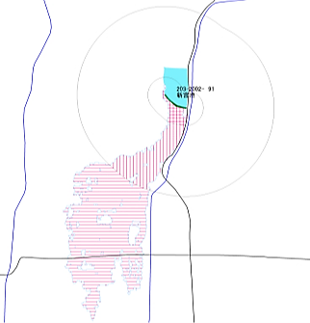

氾濫区域

堤体から500m以上

氾濫区域

堤体から100m以上500m未満

氾濫区域

堤体から100m未満

堤体

500m

100m

堤体下流距離 0から100m：床上浸水（土砂堆積あり）

堤体下流距離100から500m：床上浸水（土砂堆積なし）

堤体下流距離 500m以上：床下浸水

図9.1.1

図 3.2.3　ため池氾濫区域の分割

２評点の算出方法

評価額の算出結果は下表のとおりであり、これをもとに人家を1とした場合の評点設定は、次のとおりとなる。

表3.2.3-1　評点設定結果

|  |  |  |  |  |  |
| --- | --- | --- | --- | --- | --- |
| 項目 | | | 評価額　（堤体直下から100m未満の人家を1とした場合の比） | | |
| 0m以上100m未満 | 100m以上500m未満 | 500m以上 |
| 床上浸水(土砂堆積**有**） | 床上浸水(土砂堆積**無**） | 床下浸水 |
| 人家 |  | 戸 | 1.00 | 0.74 | 0.04 |
| 公共 施設 | 学校、病院等 | 施設 | 2.81 | 2.74 | 0.34 |
| その他公共施設 | 施設 | 2.41 | 2.37 | 0.30 |
| 農地 |  | ha | 0.07 | 0.03 | 0.02 |
| 道路 | 国道・地方道等 | 路線 | 0.59 | 0.57 | 0.47 |
| その他 | 路線 | 0.25 | 0.24 | 0.20 |

評点設定にあたっては、「治水経済調査マニュアル(案）　建設省河川局」、「費用便益分析マニュアル　国土交通省　道路局」等の考え方をもとに影響の程度（被害の程度）を貨幣価値換算することにより行った。

表3.2.3-2　影響度算出方法の概要

|  |  |  |  |  |  |  |
| --- | --- | --- | --- | --- | --- | --- |
| 計数項目 | | | 影響度の算出内容 | | | 算出の考え方 |
| 保全対象 施設等 | 分類・集計単位 | |
| 人家 | 人家 | 戸 | 直接 被害 | 家屋 | 居住用の建物の被害 | 戸数 ×大阪府の1戸当たり評価額  ×浸水深さに応じた被害率  「治水経済マニュアル(案)」 に準ずる |
| 家庭用品 | 家具・家電用品・ 衣類・自動車等の被害 |
| 間接 被害 | 家庭における 応急対策費用 (清掃労働対価） | 浸水世帯の清掃活動等の事後活動 |
| 家庭における 応急対策費用 （代替活動等に伴う支出増） | 飲料水等の代替品購入に伴う新たな出費等の被害 |
| 公共施設等 | 学校、 病院等 | 施設 | 直接 被害 | 事業所償却 ・在庫資産 | 工作機械・事務用機械等の被害 | 施設数  ×大阪府の1施設当たり評価額  ×浸水深さに応じた被害率  「治水経済マニュアル(案)」 に準ずる |
| 間接 被害 | 営業停止損失 | 営業停止・停滞による 損失 |
| その他 公共  施設 |
| 事業所における 応急対策費用 （代替活動等に伴う支出増） | 飲料水等の代替品購入に伴う新たな出費等の被害 |
| 国道等 | 高速道、 国道、 地方道 | 路線 | 直接 被害 | 交通迂回による損失 |  | 路線数  ×大阪府の1路線あたりの迂回による損失×通行止日数  「費用便益分析マニュアル」  に準ずる |
| その他 | 間接被害 | 清掃費用 |  | 路線数×清掃費用×清掃日数 |
| 農地 | 農地  面積 | ha | 直接 被害 | 農作物 | 水稲及び洪水期における畑作物の被害 | 大阪府の1ha当たり評価額  ×浸水深さに応じた被害率  「治水経済マニュアル(案)」 に準ずる |

（２）決壊時の避難・救護活動への影響

氾濫域（堤体直下から100ｍ）に、大阪府地域防災計画に位置づけられた「広域緊急交通路重点14路線」が存在するため池を抽出した。

表9.1.4　広域緊急交通路重点14路線一覧表

|  |  |
| --- | --- |
| 一般国道 | １号、２号、25号、26号、43号、163号、176号、308号、423号 |
| 主要地方道 | 大阪高槻京都線、大阪和泉泉南線、大阪中央環状線、大阪生駒線、大阪池田線 |

## 3.3　老朽度が高く計画期間内に対策に取り組むため池について

### 3.３.1　老朽度が高く計画期間内に対策に取り組むため池の選定

老朽度評価の参考基準を踏まえ、水防点検調査票（「3.3.3　老朽度評価の参考基準の概要」参照）の点数による「老朽度」の判定結果を大阪府と市町村で共有し、施設の老朽度や下流影響度、受益面積等の視点を踏まえ、今後10年間で対策に取り組むため池について、大阪府及び市町村において協議し選定。

表3.3.1　老朽度評価の参考基準の概要

|  |  |
| --- | --- |
| 評価の参考基準 | 判定値 |
| 老朽度の大きさ | 防災重点ため池点検調査評価点において、  「堤体漏水」5点以上  　　　又は  「ため池施設の状況」点数合計（堤体＋余水吐＋取水施設）10点以上 |

### 3.3.2　老朽度が高く計画期間内に対策に取り組むため池の選定結果等

（１）対象箇所数

選定結果：149箇所

（２）対策内容

選定されたこれらのため池については老朽ため池改修（全面改修（堤体、余水吐、取水施設の整備）、部分改修）または廃止（行政主体または民間開発による廃止工事）の検討の対象とする。なお、「3.2.1下流影響が特に大きいため池の選定基準」に該当するものは、改修計画設計時に、レベル２地震に対する耐震性の検討を行うとともに、ハザードマップ作成を行う対象とする。

1. 対象箇所に関する取扱い

防災重点ため池点検調査等の現地精査の結果、新たに評価基準を満たした（満たさなくなっ　た）場合は、市町村やため池管理者と協議の上、対象箇所に追加（除外）する。

### 3.3.3　老朽度評価の参考基準の概要

（１）老朽度評価の参考基準について

　　次項の水防点検調査表に基づき、各施設（堤体、余水吐、取水施設）の状況等を把握し、老朽度評価の参考基準とする。

水防た点検調査票

図3.3.3　水防点検調査表

# 4．防災・減災対策の推進

## 4.1　防災・減災対策の主な取組内容

(1):下流影響が特に大きいため池【764箇所】

（＝防災重点ため池のうち「A級からC級」）

●防災重点ため池：2,486箇所

・ため池サポートセンターによる支援

・管理者研修会の開催による管理支援

・事前放流等の推進　他

(2):.(1)を除く防災重点ため池

【1,722箇所】

（＝防災重点ため池のうち「その他」）

老朽度が高く計画期間内に対策に取り組むため池【149箇所】

（149箇所の内訳：(1)94箇所、(2)55箇所）

●農業用ため池【3,902箇所】

・ため池データベースによる情報管理

・ため池管理者等による適正な管理及び点検等

【対策メニュー】

〔ハード対策〕

耐震診断（レベル2）、耐震補強等

緊急放流施設整備　他

〔ソフト対策〕

ハザードマップ作成・活用（訓練）

防災テレメータを活用した監視・情報伝達体制の整備

事前放流等の推進（デジタル技術の活用等）

防災協定締結の促進、防災重点ため池点検調査、水防資材の備蓄

「ため池防災・減災取組みシート」の作成　他

【対策メニュー】

〔ハード対策〕

全面改修、部分改修、廃止等

（参考）改修時の地震動

【１】：レベル2水準、【２】：レベル１水準

図4.1　主な取組み内容

4.２　ハード対策

4.２.1　耐震診断事業

4.２.1.1　計画期間及び目標

「3.2下流影響が特に大きいため池の選定」で選定されたため池764箇所のうち、令和3年度までに耐震診断実施済みの526箇所を除く238箇所について、継続して目標を設定し、市町村と協議を行い、ため池の耐震診断（レベル２診断）を進めていく。

【期間】　令和４年度から令和６年度 （３カ年）

【目標】　下流影響が特に大きいため池764箇所

【実績】　令和３年度迄の実績：526箇所

【主体】　大阪府（又は市町村）

【内容】　大規模地震（レベル２地震動）に対するため池の耐震性能を確認

アースダム：地震直後の堤の堤頂高が満水位以下とならないかどうかによって、耐

震性能の有無を確認。

　　　　　コンクリートダム：地震によって生じるコンクリートのひび割れ、破壊が限定的なものか

どうかによって、耐震性能の有無を確認。

4.２.1.2　優先基準

耐震診断の実施にあたり、原則として影響度（A級、B級、C級の順）により実施する。下記のとおり優先基準を定め、原則として、優先性の高いものから実施する。

4.２.1.3 その他対応等

耐震診断の結果、耐震性不足が確認された場合は、速やかに市町村やため池管理者と調整を図り、水位低下・継続監視等を行うとともに、耐震補強等の検討を行い、対策を講じることとする。但し、工事着手に時間を要する場合は、常時水位低下が図れる構造とする。なお、当該ため池については、新ため池改修計画（第４次計画）に適時追加する。

耐震診断実施箇所については、万一の決壊時に備え、併せてハザードマップを作成する。

4.２.2　新ため池改修計画（第４次計画）

4.２.2.1　計画期間及び目標

「3.3老朽度が高く計画期間内に対策に取り組むため池」で選定されたため池について、「新ため池改修計画（第４次計画）」として、下記期間・目標を設定する。

【期間】　令和４年度から令和１３年度（10カ年）

【目標】　１４９箇所

【主体】　大阪府・市町村等

4.２.2.2　優先基準

老朽ため池対策にあたり、老朽度及び影響度より下記のとおり優先基準を定め、原則として、優先性の高いものから実施する。

〔優先基準〕

|  |  |  |  |
| --- | --- | --- | --- |
| 老朽度  影響度 | 激 | 甚 | 大 |
| Ａ級 | 最優先 | 最優先 | 優先１ |
| Ｂ級 | 最優先 | 優先１ | 優先１ |
| Ｃ級 | 優先１ | 優先１ | 優先２ |
| 上記以外 | 優先１ | 優先２ | 優先２ |

老朽度：

「激」：堤体漏水「5点以上」又は堤体、余水吐、取水施設の3工種全てが「5点以上」

「甚」：堤体、余水吐、取水施設のうち、2工種が「5点以上」

「大」：「激」、「甚」以外のため池　　　※老朽度の点数等については図3.3.3を参照

4.２.2.3　対策内容

（１）全面改修・部分改修による対策

【1】豪雨対策

堤体工、余水吐工、取水設備工など老朽化や能力不足に対する施設の改修を行う。

【2】地震対策

「3.2.1下流影響が特に大きいため池の選定基準」に該当するため池については、南海トラフ巨大地震及び上町断層をはじめとする直下型地震などの大規模地震（レベル2）による地震動による耐震性の検討を行う。検討の結果、対策が必要な地区については耐震対策工事を行う。

なお、上記基準に該当しないため池については改修（実施設計）にあたり、レベル１地震動に対する耐震性の検討を行う。

【3】部分改修による対策の強化

ため池の全面改修には多大な費用がかかり、完了までに期間を要する。また、ため池の用水を受ける農業従事者が減少傾向にあることから、受益者１人あたりの負担が大きく、資金の調達が難しく改修に至らないケースもある。

一方、近年頻発する局地的豪雨から老朽化したため池を改修し、下流住民の安全を確保することがため池管理者には求められている。

そこで、老朽度の高いため池については、施設の老朽度や受益者の意向など地域の実状を勘案し、全面改修だけでなく危険度を低減させる「部分改修」を検討し、速やかな地域の安全確保に努める。

具体的には、地震や豪雨などからため池の決壊を未然に防ぎ、二次被害の軽減が可能となるよう、余水吐の通水断面の確保や切下げ、底樋の改修などの整備を先行し、リスク低減を図る。

（２）緊急放流施設の整備

地震発生直後の堤体保全や堤体からの越流による決壊を回避するため、また、豪雨による堤体のクラック、すべり、パイピングなどの発生時には速やかに水位を低下させることが必要であり、これには、ため池内の水位を1日で所定の水位に安全に降下させる「緊急放流施設」の整備が有効である。市町村やため池管理者等と調整を図り、取組みを進めていく。なお、実施にあたっては、下流水路の通水断面等を把握するとともに、関係者・関係機関との協議、放流に伴う影響、放流基準等を十分に協議検討しておくことが必要である。

（３）ため池の廃止・統合

　　将来にわたり農業利用を継続するため池においては、適正な管理を行い、必要となるハード・ソフト対策により防災・減災対策を講じることとするが、一方で、農業用として利用しなくなったため池や、農業用の利用が少なく代替水源の確保が図られるため池においては、管理状況や老朽状況、決壊時の下流域への影響等を踏まえ、地域の合意形成を図り、廃止・統合の工事等対策を進める。また、ため池周辺の宅地や道路・商業施設等の開発により、地域のまちづくりと連動して廃止が進むこともあることから、都市計画・開発部局等をはじめとする関係機関との情報共有を行う。

　　また、廃止工事に際しては、ため池が有する多面的な機能に影響を与えることもあることから、以下に留意し必要に応じ対策を講じるものとする。

・ため池の洪水調節機能にかかる活用の検討

ため池は，降雨を一時的に貯留し，下流への流出量を抑制する働きを有することから、施設の健全度を保ち、適正管理の実施を踏まえ、下流域の防災・減災対策に活用することを検討する。

・ため池が形成する良好な水辺環境への配慮

　ため池周辺においては、貴重な動植物の生息場所となり豊かな生態系が形成され、また、府民の憩いの場として親しまれているものも多い。それぞれのため池が有する多面的な機能や府民の利用状況を踏まえ、周辺環境との調和した地域全体の水辺環境の在り方を検討する。

4.３　ソフト対策

4.３.1　各段階おけるソフト対策の実施

防災・減災対策の効果を最大限に発揮するためには、平常時において点検や体制整備、ハザードマップ作成などを実施していくことが重要である。また、警戒時、災害時についても、情報収集や伝達はもとより、事前放流等の実施を検討し、非常時の備えをしておくことが必要である。

また、水位計等の観測機器の設置や緊急放流施設の整備などを行い、それらを活用することで効果的な対策を講じることができる。

表4.4.1.1　各段階におけるソフト対策

|  |  |
| --- | --- |
| 段階 | ソフト対策 |
| 平常時 | 見回り・点検、水防資材の準備、緊急時の連絡体制の整備、防災訓練等の実施、危機管理研修、出前講座等の防災教育、ハザードマップ作成・地域住民への周知等 |
| 警戒時 | 異常の有無の点検・報告、水防資材の準備、防災テレメータの運用（水位等の監視、連絡調整）、被害等の情報収集・伝達、事前放流等 |
| 災害時 | 異常の有無の点検・報告、水防資材の貸与、二次被害防止のための応急対策の実施、被害状況の情報収集・伝達、緊急放流等 |

4.３.2　適正な点検・監視、情報伝達・連絡体制等の整備

4.３.2.1　平常時の対応

（１）ため池管理者による維持管理

ため池管理者による日常の見回り、点検等により早期に施設の異常等を発見し補修対応を実施するなどの対策を行う。

（２）防災重点ため池点検調査

大阪府水防計画に位置付けられた防災重点ため池等について、府、市町村が管理状況を調査し、その結果について、市町村を通じため池管理者に通知するとともに、調査時における指摘事項について改善策等を求めることとし、対象及び頻度については以下のとおりとする。

【1】毎年現地確認を行うため池

　・下流影響が特に大きいため池（防災重点ため池AからC級）

　・老朽度が高く計画期間内に対策に取り組むため池

　・堤体漏水５点以上のため池

　【2】5年間に1度の頻度で現地確認を行うため池

　　・【1】以外のすべてのため池

なお、点検対象や頻度について、防災・減災上の観点から変更することが必要と判断される場合は、市町村と協議し見直すものとする。

（３）情報伝達・連絡体制等の強化

防災重点ため池について、災害時に備え、府、市町村、ため池管理者、その他関係機関との情報伝達・連絡体制の整備を図る。

（４）防災知識の普及・啓発

府・市町村、ため池管理者等の危機管理意識と災害発生時を想定した土のう積み工法の実施など、緊急時の対応能力の向上のための研修会・訓練等を関係団体等と連携して実施する。

4.３.2.2　警戒時の対応（大雨、洪水注意報・警報発令時）

（１）監視及び情報伝達

ため池防災テレメータが設置されているため池については、府・市町村・ため池管理者は、テレメータシステムを活用し、降雨状況や水位状況を監視・把握する。なお、ため池警戒水位を超えたことを確認した場合は、市町村を通じため池管理者への注意喚起を行い、ため池警戒水位を下回るまで水位状況を注視するとともに、必要に応じ、水位低下を促す。また、災害から住民の安全を確保するため、市町村に対して、地域防災計画にため池の避難行動に関する内容を位置づけるよう指導する。

ため池防災テレメータが設置されていない水防ため池については、ため池管理者は、降雨の状況に応じ、安全に十分に注意しながら、ため池の監視を行い、異常の有無を確認の上、異常があればただちに市町村に報告し、市町村から府に報告するとともに、必要な応急対策を講じる。

（２）事前放流

台風等の襲来が予測され、豪雨による堤体の決壊や越流など災害の発生が予想される場合、市町村やため池管理者は、事前放流（水位低下）を行うなど下流被害の軽減に努めなければならない。

（３）取水ゲート等の開閉

河川等から取水しているため池の管理者は、ため池の水位状況を監視・把握し、取水ゲートの開閉操作を行う。

4.３.2.3　災害時の対応

（１）地震時等の緊急点検体制の整備

大規模地震時又は大雨特別警報時には、国の「地震後の農業用ため池等緊急点検要領」や「大雨特別警報時の農業用ため池緊急点検等要領」に基づき、市町村やため池管理者との情報共有を図り、対象ため池の点検の実施及び点検結果の報告を受ける。

（２）被害報告

市町村及びため池管理者は、各施設の被害状況を把握し、大阪府に報告し情報共有を図る。

（３）応急対策、緊急放流

二次被害を防止するため、市町村と連携を図り、応急対策や経過観察を行う。また、地震発生直後の堤体保全や堤体からの越流による決壊などの恐れ、または、豪雨による堤体のクラック、すべり、パイピングなどの発生がある場合、市町村やため池管理者、関係機関との協議の上、緊急放流を促す。

4.３.3　ソフト対策による防災・減災対策の推進

4.３.3.1　ため池防災テレメータ事業の推進

１）ため池防災テレメータの設置

【目　的】

近年、頻発する局地的豪雨等による自然災害から府民の生命・財産を守るため、ため池の水位等を

リアルタイムで監視できる「ため池防災テレメータ事業」を推進し、豪雨等に対する監視体制の強化を図るとともに、府民自らの防災意識の向上、災害時の迅速な避難行動等の促進を図るため、市町村やため池管理者と協議の上、府民への情報提供に努めていく。

【背景等】

平成27年度から、防災重点ため池Ａ・Ｂ級を対象にため池防災テレメータの設置を進め、監視強化を図ってきた。このような中、平成29年10月の台風21号、平成30年６月の大阪府北部地震や７月豪雨では、府内で被災したため池の約8割が防災重点ため池Ａ・Ｂ級以外であった。このため、災害に備えた監視体制の強化が必要と考え、防災重点ため池Ｃ級のうち、万一、決壊した場合、浸水想定区域内に、学校、避難所等の災害時避難拠点や病院、保育施設、要介護者施設などの災害時要援護者が利用する施設及び広域緊急交通路重点14路線など、災害時に避難行動等に著しい影響を与える恐れがあるため池も対象とし、市町村と協議の上、ため池防災テレメータの設置を進めていく。

【期　間】　　　令和４年度から令和13年度

【対象】　　　　防災重点ため池Ａ・Ｂ級（決壊時の被害が特に甚大・甚大なため池）及び

防災重点ため池Ｃ級のうち、ため池堤体直下から500ｍ未満に学校、避難所、広

域緊急交通路重点14路線等が位置し、決壊時に施設に影響を与えるため池

【対象箇所数】　292箇所（令和3年度末時点118箇所に設置済み）

【事業主体】　　大阪府

4.３.3.２　ため池ハザードマップ作成支援事業

「3.2下流影響が特に大きいため池の選定」で選定されたため池764箇所のうち、令和３年度迄にハザードマップ作成済の505箇所を除く259箇所について、継続して目標を設定し、ハザードマップの作成を進めていく。

なお、作成対象について、防災・減災上の観点から変更することが必要と判断される場合は、市町村と協議し見直すものとする。

【期間】　令和４年度から令和６年度 （３カ年）

【目標】　下流影響が特に大きいため池764箇所

【実績】　令和３年度迄の実績：505箇所

【主体】　市町村

※市町村が取組むハザードマップ作成を促進するため、以下の支援等を行う。

・「ため池ハザードマップ作成マニュアル（案）」に基づく指導

・研修会、先進地視察等の開催など、情報共有や意見交換の場の提供

・ため池の簡易氾濫解析結果の市町村への提供

4.３.3.３　低水位管理（事前放流・期間放流）の推進

台風や豪雨前に、貯水位の低下を行う「事前放流」、「期間放流」は、堤体の決壊や下流被害の軽減を図る効果的な取組みであり、市町村やため池管理者等と調整を図り、取組みが推進できるよう努める。

「３．防災・減災を重点的に推進するため池」に該当するため池については、低水位管理を行えるよう推進する。

|  |  |  |  |  |  |  |  |  |  |  |  |  |  |  |
| --- | --- | --- | --- | --- | --- | --- | --- | --- | --- | --- | --- | --- | --- | --- |
|  | 非かんがい期 | | | かんがい期 | | | | | | | 非かんがい期 | | | 備考 |
| １ | ２ | ３ | ４ | ５ | ６ | ７ | ８ | ９ | 10 | | 11 | 12 |
| 事前放流 |  |  |  |  |  |  |  |  |  |  | |  |  |  |
| 期間放流 |  |  |  |  |  |  |  |  |  |  | |  |  | 常時、一定水位低下 |

表4.3.3.3　低水位管理の取組期間の例

なお、実施にあたっては、水位回復のリスクも含めて、受益者に対して十分な説明を行い、理解の上、取り組むことが必要であることから、取組みの推進にあたっては、市町村等と連携して、受益者に啓発を行う。

なお、事前放流は、下流水路や河川内を人為的に増水させることになるため、下流水路の通水断面等を把握するとともに、関係者・関係機関との協議、放流に伴う影響、放流基準等を十分に協議検討しておくことが必要である。

4.３.３.４　管理者の管理水準向上＜ため池防災・減災取組みシートの作成＞

ため池管理者においては、「ため池管理の手引き（大阪府作成）」を活用し、ため池の草刈り等の日常管理や自主的な点検、緊急時の点検・対応などを実施している。これらの活動を行うことで、災害を未然に防ぎ、地域の安全が確保できることから、適正かつ継続的な実施が求められる。

このようなため池管理者の日常活動を可視化するとともに、低水位管理や緊急時を想定した放流訓練など、ため池管理者の防災・減災意識の醸成と、各ため池の更なる防災・減災の取組みの推進するため、「３．防災・減災対策を重点的に推進するため池」に該当するため池については、市町村の支援の下、ため池管理者において、取組み内容を記した「ため池防災・減災取組みシート」の作成を進める。

**ため池防災・減災取組みシート**

作成者氏名（　　　　　　　　　　　　）

【基本情報】

|  |  |  |  |  |  |  |  |
| --- | --- | --- | --- | --- | --- | --- | --- |
| ため池名称 |  | | 所在地 | |  | | |
| 管理者名 |  | | 所有者名 | |  | | |
| 堤　高 | m | 貯水量 | | 千m3 | | 満水面積 | 千ｍ2 |
| 受益面積 | ha | 水防値 | | 級 | | 重点14路線 | 有・無 |
| 影響度評価点 | 点 | 危険度判定 | | 点 | |  |  |

【取組内容等】

＜各種計画＞

|  |  |  |  |
| --- | --- | --- | --- |
| 項　目 | 計画の位置付け | 実施（予定）年度 | 備　考 |
| 耐震診断 | 有・無 | 平成・令和　　　　　　年 |  |
| ハザードマップ作成 | 有・無 | 平成・令和　　　　　　年 |  |
| 改修計画 | 有・無 | 昭和・平成・令和　　　年 | （内容） |

＜維持管理等の状況＞

|  |  |  |
| --- | --- | --- |
| 項　　　目 | | 実　　施　　状　　況 |
| 日常管理等 | 草刈り | 年　　回（　　　月、　　月、　　月） |
| 施設の点検 | 点検（年　　回　または　月　　回）  （不法投棄、漏水、フェンスの破損、その他（　　　　））  樋の状況  （良好　　箇所、開かない　　箇所、水漏れ　　箇所） |
| 緊急時の樋操作担当者及び連絡体制の有無 | 樋操作担当者（□有　　□無）  連絡体制（□有　　□無） |
| 保有水防資材 | □有（　　　　　　　　　　　　）　　□無 |
| 池干しの有無 | □有（　　　　　　月頃）　　□無 |
| 養魚の有無 | □有　　□無 |
| 低水位管理 | 期間放流の実施 | □実施している  毎年　　月から　　月まで（水位を　　．　m程度低下）  □実施していない |
| 事前放流の実施 | □実施している（　水位を　　．　m程度低下）  □実施していない |
| 減災対策 | 訓練等の実施状況 | □実施している（年　　回（　　月、　　月））  □実施していない |
| 災害時の防災協定等の締結 | □締結済（平成　　年　　年　　日）  □締結していない |

（参考）

○作成対象：防災・減災対策を重点的に推進するため池（下流影響が特に大きいため池及び老朽度が高く計画期間内に対策に取り組むため池）

○提出方法等：

・提出時期：防災重点ため池点検調査結果受領後、本シートを作成し提出（毎年９月）

・提出フロー：ため池管理者 → 市町村 → 府

4.３.3.５　デジタル技術を活用したため池管理の推進

　管理者の高齢化・減少が進む状況において、管理者により実施される降雨前後の現地状況の確認や、事前放流等に際し行う現地でのゲート開閉操作及び放流状況の確認等、今後、防災・減災に資する適正な管理を継続していくうえで、作業の迅速化・効率化を図り、労力を軽減することが重要となっている。

　このため、下流域に多数の住宅等を有する影響が大きい都市部のため池を中心に、低水位管理を行う際のゲート・ポンプ等の遠隔操作や、カメラやドローンによる遠隔点検など、ICT等を活用した管理技術の導入に取り組む。

　また、デジタル技術を活用した取組みが現場で実証され、その情報を広く発信・共有して普及を行い、その結果多くのため池において実装されることが重要である。管理者・行政職員など技術の利用者側からも普及・実装への意識を高め、積極的な活用に繋がるよう啓発等に取り組む。

4.4　洪水調節機能の強化　面的対策の推進

4.4.1　洪水調節機能の強化に向けた取組みの方針

ため池の洪水調節機能を強化するためには、事前放流によるソフト対策や、余水吐にスリット（切り欠き）を入れるハード対策により、降雨前にため池への空き容量（流入する洪水を貯留する容量）を設け、低水位管理を行うことが必要である。低水位管理により、降雨時の流出を抑える洪水調節の効果だけでなく、ため池の決壊を防止する減災効果も同時に期待される。

また、複数の池で構成されるため池群やその下流水路等を一体として捉え、ため池の洪水調整機能を活用した面的な治水対策を図り、流域全体の治水機能の強化に取り組むこととし、農業利用に支障をきたすことがないよう、下流の農地面積等を踏まえた低下可能水位の算定や、省力化に資する事前放流用施設の面的整備などについて検討を行う。

　取組みにおいては、河川整備計画等において流出抑制対策として効果が高い河川（天竺川、兎川、高川（神崎川流域）、箕川、大正川、山田川、正雀川（安威川流域）、住吉川（佐野川流域））の流域内のため池を中心に、河川管理者とともに、ため池管理者と調整を図りながら洪水調節機能の強化対策を実施し、地域の安全度の向上に寄与できるよう努める。

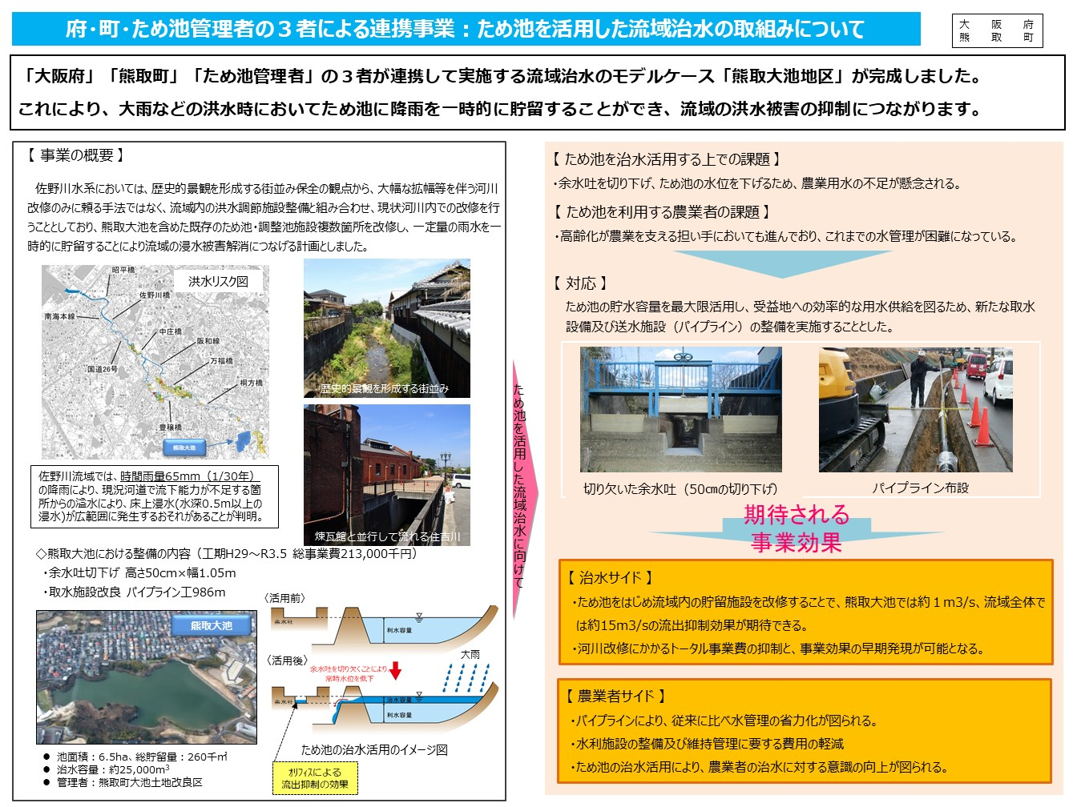＜事例紹介：ため池を活用した流域治水　熊取大池（熊取町）＞

1. ため池利活用の推進

5.1　ため池の多面的機能

ため池は、農地を潤す用水源という農業用水としての役割はもとより、「4.4　洪水調節機能の強化」に記載する防災機能のほか、景観形成や生態系の保全など多面的な機能を有している。

5.2　災害時のため池の活用

5.2.1　取組みの方向性

（１）取組みの考え方

ため池整備、ハザードマップ作成などを契機に、地域の安全・安心や地域防災の向上に資する防災訓練や防災協定締結等の取組みを推進する。

（２）取組内容

・防災訓練、研修、防災マニュアル作成などのソフト

・防火水槽、消防進入路整備、取水ピット、水路へのゲート設置などのハード整備　等

・防災利用に関する関係機関の協定締結の推進

　　　ため池等土地改良施設の農業用水を用いて防災活動を行う協定を市町村、土地改良区、大阪府等で締結し、災害時を想定した防災訓練が実施されている。

|  |  |
| --- | --- |
| 協定締結日 | 協定締結団体等 |
| 平成23年12月 | 和泉市、光明池土地改良区、府泉州農と緑 |
| 平成25年1月 | 貝塚市、件水利組合、府泉州農と緑 |
| 平成26年2月 | 高石市、光明池土地改良区、府泉州農と緑 |
| 平成26年3月 | 泉南市、泉南市土地改良区、府泉州農と緑 |
| 平成26年5月 | 泉大津市、光明池土地改良区、府泉州農と緑 |
| 平成27年2月 | 阪南市、西台原土地改良区、府泉州農と緑 |
| 平成27月4月 | 貝塚市、木積土地改良区、木積上方水利組合、木積下方水利組合、府泉州農と緑 |
| 平成28年3月 | 神安土地改良区、高槻市、茨木市、摂津市、府北部農と緑 |
| 平成28年11月 | 高槻市、島本町、高槻市東部土地改良区、府北部農と緑 |
| 平成30年3月 | 和泉市、軽部池土地改良区、府泉州農と緑 |
| 平成30年4月 | 岸和田市、神於山土地改良区、府泉州農と緑 |
| 令和1年7月 | 富田林市喜志土地改良区、富田林市、府南河内農と緑 |
| 令和1年10月 | 別所連合町会、別所水利組合、別所財産区管理会、松原市、府南河内農と緑 |
| 令和3年3月 | 大阪市瓜破・大阪市住道・加美巽長瀬土地改良区、大阪市、府中部農と緑 |

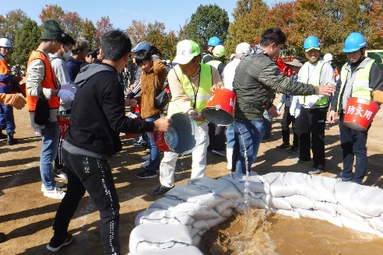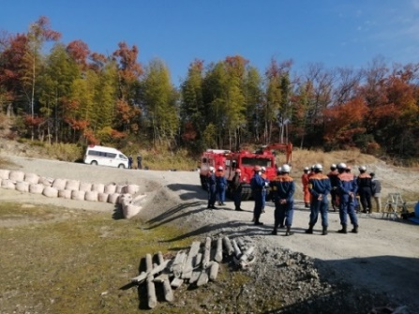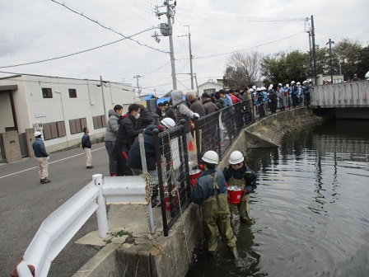

ため池等を活用した防災訓練

5.2.2　ため池の防災における利活用の評価

阪神淡路大震災では、大規模災害時における消火用水や生活雑用水の必要性が明らかとなった。

特に消防水利に関しては、水道管の破損による消火栓使用不能や防火水槽容量不足等を補うため、長時間にわたり大量に供給できる水源として、ため池は非常に有効なものとなる。

府内にはため池が多く存在し、人口密集地に多くのため池が立地している状況である。

このような状況にあって、市町村において消防水利として指定している池が多くあることなど、ため池は大規模災害時に利活用な水源として重要な役割を果たすものである。

## 5.3　オアシス構想の推進

5.3.1　オアシス構想の概要

オアシス構想とは、平成３年に策定されたため池整備に関する考え方で、ため池を農業用施設として活かしつつ、都市生活に“うるおい”と“やすらぎ”を与える貴重な環境資源として総合的に整備し、府民とともに地域環境づくりを進めていくための構想である。

基本理念を「水と緑に包まれたオアシス　共園文化の創造」と描いた上で、【１】ため池の持つ多面的機能の保全・活用（農業、安全、快適環境、自然環境、楽しみ、教育・文化）と、【２】水利団体のみならず、地域住民等も加わった「ため池環境コミュニティ」を設立し、その団体によって管理をすることを大きな特徴としている。

　基本理念のもと、地域の貴重な財産として、ため池を活用した地域環境づくりを推進する。

5.3.2　「オアシス構想」の新たな取組方向（平成22年５月）

「大阪の農業・農空間を守り、育てるオアシス」をめざす将来像とし、５つの戦略を策定。

戦略(1)：地域の価値向上をめざし、ため池・水路の多様な活用を促進する

戦略(2)：強い「オアシス環境コミュニティ」を育てる

戦略(3)：府民への啓発を強め、府民協働を進める

戦略(4)：社会的ニーズの高い整備、地域の身の丈に合った整備を進める

戦略(5)：簡便で継続できる維持管理等の技術の継承や開発を進める

5.3.3　オアシス構想の成果

府内36地区でオアシス整備が完了し、「ため池環境コミュニティ」が18団体設立され、ため池を拠点とした地域づくりが進展している。憩いの場、健康づくり、水辺環境学習、防災活用等多面的な活用が展開されている。

1. 施策の推進方策

6.1　役割等

6.１.1　役割・責務

|  |  |
| --- | --- |
|  | 内　　容 |
| 大阪府 | ・府民の安全安心の確保  ・市町村等に対する指導、支援（技術支援、情報提供等）  ・コーディネーター機能の発揮  ・ため池サポートセンターによる相談対応・現地調査等の支援  ・課題に即したハード、ソフト対策メニューの制度化 |
| 市町村 | ・住民の安全安心の確保  ・ため池管理者に対する指導、支援  ・地域や地域団体に対する支援等（リスク周知、情報伝達体制整備等） |
| ため池管理者 | ・適正な維持管理による災害の未然防止、農業用水の安定供給  ・豪雨時、地震時の点検、異常時の市町村への通報、緊急時の放流等  ・「ため池防災・減災取組みシート」の作成（市町村と連携） |
| 府民 | ・ため池の保全活動、訓練等への参加 |

6.1.２ 関係者との連携による取組みの推進

|  |  |  |
| --- | --- | --- |
| 大阪府  （ため池サポートセンター） | 市町村 | ため池管理者 |
| ◆主な取組み  支援  連携  支援  連携  支援  連携  指導→  ←報告  支援  連携  支援  支援  ・老朽ため池改修（大規模）、  部分改修  ・耐震診断、耐震補強  ・防災テレメータ設置　他  ・ハザードマップ作成に  係る技術支援等  ・防災重点ため池点検調査  ・訓練、研修等の実施  ・ため池防災・減災  取組みシート作成に係る支援 | ◆主な取組み  ・老朽ため池改修（小規模）、  部分改修、補修  ・府営事業実施に係る  地元調整等  ・ハザードマップ作成、周知  ・防災重点ため池点検調査  ・訓練、研修等の実施  ・ため池防災・減災  取組みシート作成に係る支援 | ◆主な取組み  ・簡易な補修  ・草刈り等の維持管理  ・ハザードマップ活用  ・見回り、点検  ・訓練への参加  ・ため池防災・減災  取組みシートの作成 |

　事業等実施にあたっては、大阪府土地改良事業団体連合会、大阪府ため池総合整備推進協議会と連携し、取組みを推進する。

6.2　進捗管理（PDCAサイクルに基づく施策の推進）

個別施策を推進するとともに、毎年度、関係機関の情報共有を行い、取組状況の点検を行う。

アクションプラン策定から概ね中間年で各施策の点検・評価を行い、必要に応じて、施策の見直し・改善を図る。

※本プランにおいて記載する「ため池」は農業の利用に供しているものを対象とし、法令や事業名などについては、使用されている表記のとおりとする。